Anexa nr.1
Nr  d/o | Denumirea obiectului | Imagine/model | Caracteristici / mărimi | Cantitatea
1 | 2 | 3 | 4 | 5
Lot 1 | Masă de birou |  | * Masă din PAL melaminat;  * Grosimea blatului - 36 mm, cu cant;  * Dimensiuni: 1600x800x750h;  * Carcasa din metal, culoarea antracit;  * Dotată cu rotile cu frână;  * Dotată cu ecran din PAL melaminat 18 mm pe toată înălțimea mesei;  * Dotată cu mecanism pentru a fixa mesele împreună;  * Culoarea stejar gladstone nisip. | 12
  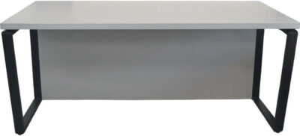
Lot 2 | Scaun de birou | 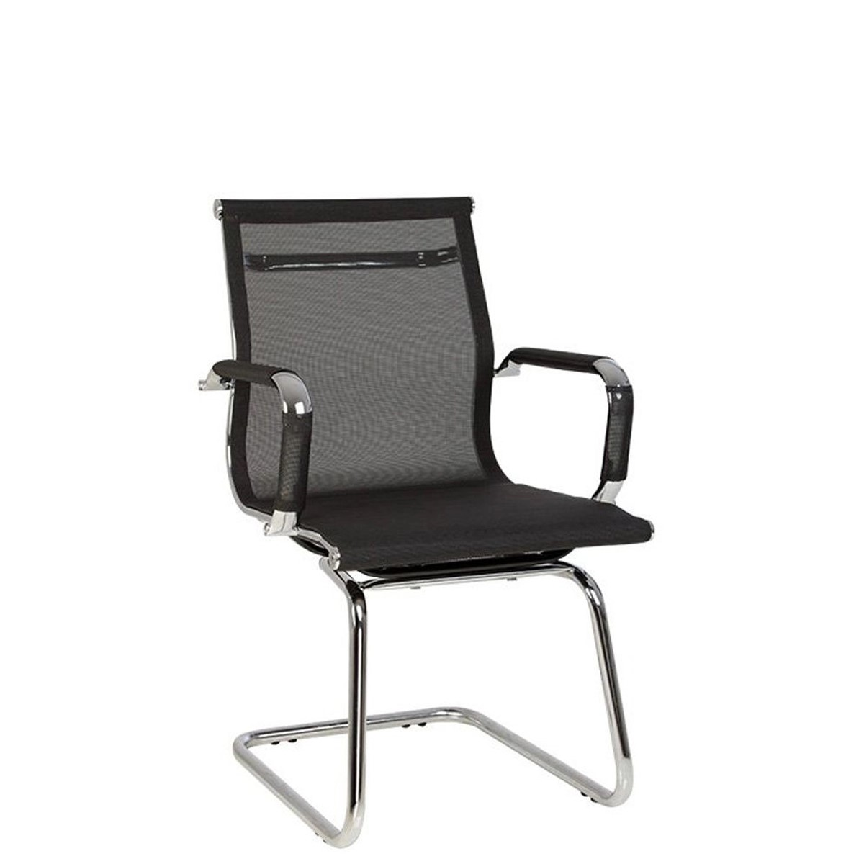 | * Cadru metal cromat;  * Brațe metalice acoperite cu piele eco/stofă;  * Tapițerie șezut și spătar din plasă durabilă de culoarea neagră;  * Lățime șezut 50 cm;  * Înălțime șezut 45 cm;  * Adâncimea 45 cm.  Se acceptă abateri de la dimensiunile specificate ce nu depăşesc 5% | 54

